**КОНЦЕПТУАЛЬНА ЗАПИСКА ДЕРЖАВНОГО ІВЕСТИЦІЙНОГО ПРОЕКТУ**

Назва проекту: Завершення реконструкції комплексу будівель колишнього

Сергієвського артилерійського училища (площа 22,5 тис. м2)

за адресою: м. Одеса, вул. Фонтанська дорога, 4.

Головний розпорядник коштів державного бюджету:

Міністерство освіти і науки України.

Балансоутримувач:

Державний заклад «Південноукраїнський національний педагогічний університет

імені К. Д. Ушинського».

**1. Мета інвестиційного проекту та її обґрунтування.**

Реконструкція комплексу будівель Сергієвського артилерійського училища 1912-1914 (1915) рр. - пам'ятника архітектури, історії та містобудування (наказ Мінкультури України від 14.04.2014 р. № 212, р., реєстровий № 966-Од), має кілька аспектів, а саме:

**Соціальний аспект.**

Для університету.

Підняття статусу університету в Україні та за кордоном.

Розширення можливостей по збереженню національної культури і її розвитку на півдні України.

Цей проект уможливить повноцінно проводити навчальний процес для п'яти факультетів університету.

Проведення масштабних національних і міжнародних конгресів, конференцій, симпозіумів, семінарів та виставок, концертів, зустрічей з науковим співтовариством і творчою інтелігенцією, а також з громадськими та політичними діячами України та світу.

Все це буде сприяти розвитку наукового і культурного життя Державного закладу «Південноукраїнський національний педагогічний університет імені К. Д. Ушинського».

Для Одеси.

Перш за все збереження пам'ятки архітектури епохи початку ХХ століття з подальшою можливістю отримання статусу пам'ятки світової культурної спадщини ЮНЕСКО.

Нова можливість для міста в проведенні художніх, освітніх та наукових виставок.

Проведення туристичних екскурсій, включення пам'ятки архітектури в туристичні маршрути для жителів і гостей міста.

Для України.

Так як Державний заклад «Південноукраїнський національний педагогічний університет імені К. Д. Ушинського» є центром відродження і розвитку української культури та мови на півдні України, то у зв'язку з реконструкцією будівель університет має можливість стати центром об'єднання різних національних груп і прошарків населення на багатонаціональному півдні України, об'єднуючи різні громади за допомогою національної культури. Останнє буде сприяти підготовці висококваліфікованих, патріотично налаштованих, вихованих у кращих традиціях української історії викладачів.



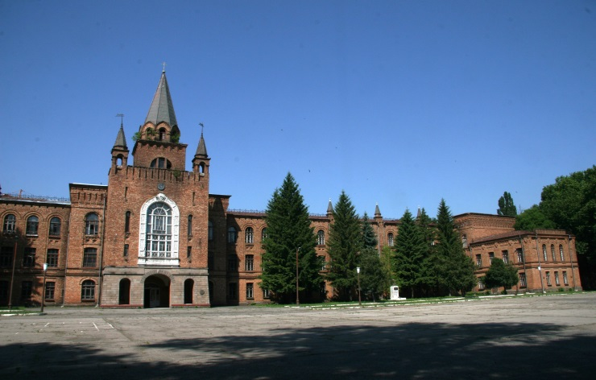 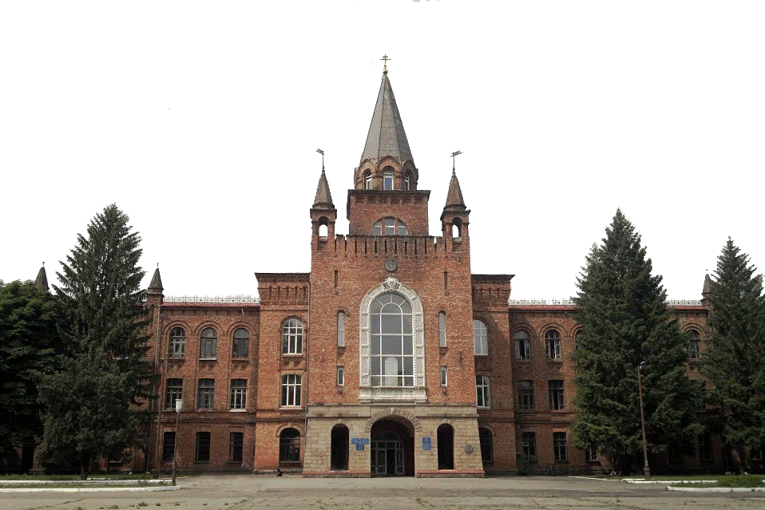

**Економічний аспект.**

Збільшення балансової вартості нерухомого фонду Державного закладу «Південноукраїнський національний педагогічний університет імені К. Д. Ушинського».

Збільшення площі експлуатації на 50%.

Енергонезалежність і економія ресурсів (установка енергозберігаючих вікон, радіаторів системи опалення з регуляторами температури, установка автономної котельні). Зазначені заходи дозволять заощадити до 40% теплоенергії.

Залучення більшої кількості студентів з України та з-за кордону на контрактній основі.

**2. Обґрунтування необхідності реалізації проекту.**

Комплекс будівель знаходиться в аварійному стані. Причина - відсутність капітального ремонту і реконструкції з моменту побудови - 1914 р.

За запитом університету «Центром науково-технічної творчості молоді по архітектурі та будівництву» м. Одеса, був складений технічний звіт про стан будівлі та розроблено рекомендації щодо усунення аварійного стану. На основі звіту університетом було витрачено понад 20 млн. грн. на підтримку систем життєдіяльності будівель, у тому числі:

* частковий ремонт систем комунікацій (опалення, сантехніки, електрики);
* частковий ремонт покрівель;
* частковий ремонт санвузлів;
* часткове посилення фундаментів;
* частковий ремонт підлог;
* частковий ремонт навчальних аудиторій.

На жаль, ці кошти не можуть покрити виконання всіх необхідних робіт, внаслідок чого дані будівлі не можуть бути введені в нормальний стан експлуатації у повному обсязі.

Поточні ремонти, зроблені за рахунок коштів університету, тільки частково перекривають потребу і переважно слугують для підтримки життєдіяльності корпусів.

Основна маса коштів витрачається на точковий ремонт комунікацій корпусів.

Через відсутність коштів на реконструкцію та капітальний ремонт будівлі через техніку безпеки можуть бути виведені з експлуатаційного стану.

Для уникнення такої ситуації вкрай необхідно провести наступні роботи:

* посилення основ і фундаментів;
* посилення несучих стін будівлі;
* посилення конструкцій будівлі;
* реконструкція покрівлі та заміна покриття;
* ремонт комунікацій;
* заміна вікон та дверей;
* встановлення автономної котельні.

**3. Відповідність цілей державної політики України.**

**Національна стратегія розвитку освіти в Україні на період до 2021 року.**

Відкриття відреконструйованої історичної будівлі і її широке використання як центру української культури для студентів і широкої громадськості допоможе в досягненні мети національної стратегії забезпечення особистісного розвитку людини згідно з її індивідуальними здібностями, потребами на основі навчання протягом життя.

**Стратегія сталого розвитку «Україна – 2020»**

*Програма енергонезалежності:*

Використання енергоефективних технологій під час завершення реконструкції будівель, а також будівництво автономної котельні знизить використання енергоресурсів та втрати тепла при її експлуатації.

*Програма популяризації України у світі та просування інтересів України у світовому інформаційному просторі.*

**Програма діяльності Кабінету Міністрів України.**

*Нова політика енергетичної незалежності: будівництво і реконструкція житла за новими стандартами енергоефективності.*

Використання енергоефективних технологій під час реконструкції будівл, а також будівництво автономної котельні знизить використання енергоресурсів та втрати тепла при ії експлуатації.

*Нова культурна політика: підтримка українського культурного продукту.*

*Нова політика молоді та спорту: відродження національно-патріотичного виховання.*

Популяризація української культури і мови, а також традиції та історії України сприяють національно-патріотичного виховання молоді. Цей проект сприяє зміцненню патріотичного духу на півдні України.

**4. Альтернативні варіанти реалізації проекту.**

Оскільки реконструкція і капітальний ремонт є невід'ємною частиною в стратегії державної політики України, то в незалежності з яких джерел надійшло фінансування основним джерелом реалізації проекту має бути державне фінансування.

**5. Попередні обсяги витрат на реалізацію проекту.**

1. Підсилення фундаментів під сходовою кліткою – 571 500,00 грн.

2. Зміцнення ділянок несучих конструкцій стін у місцях розкриття вертикальних тріщин на сходовій клітці - 601 400,00 грн.

3. Ремонт покрівлі студентської їдальні (679 м2) - 1 060 015,00 грн.

4. Ремонт приміщень студентської їдальні (700 м2) - 1 149 985,00 грн.

5. Заміна вікон з улаштуванням відливів і підвіконь (3000 м2) – 7 191 000,00 грн.

6. Реконструкція конференц- зали:

- вітражне скло з улаштуванням відливів і підвіконь (144 м2) – 544 238,00 грн.;

- ремонт підлоги з монтажем паркету (782 м2) - 5 910 400,00 грн.;

- відбудова та обладнання сцени - 2 000 000,00 грн.;

- електромонтажні роботи - 150 000,00 грн.;

- роботи з відновлення архітектурних елементів і їх обробка (1400 м2) - 5559 216,00 грн.

7. Ремонт водостічної системи і покрівельного металу на архітектурних елементах будівлі - 345 000,00 грн.

8. Улаштування системи внутрішнього пожежного водопроводу - 700 000,00 грн.

9. Ремонт та заміна металевих ферм покрівлі (28 тн) - 2 120 000,00 грн.

10. Ремонт з/б перекриття приміщень (1350 м2) - 4 320 000 грн.

11. Ремонт спортивної зали (825 м2) – 2 050 000,00 грн.

12. Укріплення ділянок несучих конструкцій стін у місцях розкриття вертикальних тріщин (550 м2) - 1 940 000,00 грн.

13. Ремонт приміщень лабораторного комплексу (950 м2) - 1 200 000,00 грн.

14. Ремонт системи зовнішнього водовідведення (2230 м2) - 1 100 000,00 грн.

15. Ремонт та заміна підлоги (700 м2) - 1 260 000,00 грн.

16. Улаштування та реконструкція спортивних майданчиків (5400 м2) – 4 280 000,00 грн.

17. Заміна системи опалення - 1 700 000,00 грн.

18. Улаштування та монтаж автономної котельні - 7 330 000,00 грн.

19. Виготовлення проектно-кошторисної документації - 500 000 грн.

20. Ремонт даху та покрівлі - 17 500 000 грн.

21. Державна експертиза проекту - 110 000 грн.

22. Ремонт інтер'єрів - 7 500 000 грн.

23. Закупівля меблів та обладнання - 1 500 000 грн.

24. Посилення конструкцій будівлі - 7 200 000 грн.

25. Заміна дверей – 3 630 000 грн.

Усього: 91 767 754,00 грн.

**6. Строк реалізації проекту.**

Загальний термін реалізації проекту - 36 місяців, у тому числі:

- підготовка і проведення протиаварійних робіт з зміцнення фундаментів і стін – 3 місяця;

- розробка проектної документації із завершення реконструкції будівлі – 6 місяців, (паралельно з виробництвом протиаварійних робіт);

- роботи з реконструкції будівлі та капітального ремонту – 30 місяців.

**7. Ризики інвестиційного проекту:**

- знецінювання реконструкції та капітального ремонту у випадках нестабільного або недостатнього фінансування проекту, унаслідок переробки дозвільної та технічної документації;

- нестача коштів на реалізацію проекту внаслідок інфляції;

- поява нових витрат у разі проведення реконструкції та ремонту – неочікувані витрати через неможливість передбачити їх на попередніх етапах реконструкції та ремонту.

**8. Обґрунтування підстав для реалізації проекту.**

Окреслені види робіт і витрати виникли внаслідок технічних висновків і рекомендацій.

Згідно з договором № 2371 від 08 листопада 2010 р. з «ЦНТТМ» м. Одеса, були виконані проектно-дослідні роботи, на підставі яких був підготовлений звіт.

На основі звіту було виявлено незадовільний стан конструкцій будівлі - цегляної кладки стін, перекриттів, конструкцій покрівлі, пошкодження перемичок тощо, і були розроблені рекомендації щодо їх усунення.

У 2016 році «Центром інженерних вишукувань» м. Одеса, було видано експертний висновок про технічний стан фундаментів і стін. Відповідно до цього висновку про стан будівлі університету необхідно виконати роботи з підсилення фундаментів і стін.

Ректор О. Я. Чебикін